**1  
a)** Listing files. Metwelk commando kun je alle .java files op het systeem tonen die voldoen aan de  
volgende voorwaarden

voor dit voorbeeld heb ik een txt file aangemaakt en die gebruikt voor deze opdracht.

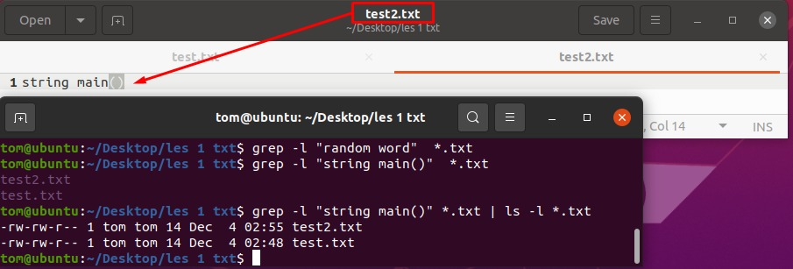

eerst laat ik zien dat “random word” niet te vinden is in een van die bestanden, vervolgens zoek ik string main() die vind ie wel in die .txt files en dan laat ik nog het volledige command zien die de datum van aanpassing laat zien alleen van de files die string main() bevatten.

***Wanneer ik “stat test.txt” invul dan kan ik ook zien wat de modify date is en die geeft aan dat dit ook overeenkomt met de tijd die wordt aangegeven bij het ingevulde command die op de screenshot te zien is. (dit is puur om aan te tonen als extra dat het ingevulde command in de bovenste screenshot van opdracht a ook daadwerkelijkl klopt.)***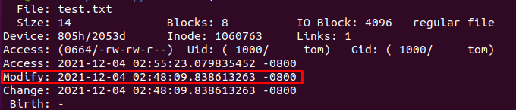

**B)** Een harde link is erg handig voor het intact houden van de originel file contents, omdat het nog steeds hetzelfde inode nummer heeft. Een symbolische link maakt ook een file maar het is vrijwel waardeloos wanneer de file waarnaar het toewijst is verwijderd. Mede omdat een symbolic link verwijst naar de file zelf en een harde link verwijst naar de inode, dit zorgt er dus voor wanneer er iets wordt verwijderd de symbolische link vrijwel waardeloos is geworden en de harde link als nog naar de inode wijst.

**C)** startup script is dus bash.rc zoals te zien is

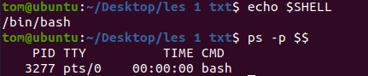

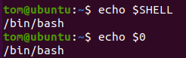

**D)** hier is te zien dat alleen het PID nummer 100 wordt alleen geselecteerd/displayed dit is namelijk het handige aan een pipeline, zo kan je namelijk specifieke gegevens selecteren zodat die alleen worden weergegeven na het uitvoeren van een specifieke command.

**E)**



Ik heb een editor gebruikt vim (***vim ~/.bashrc kom je mee in de editor***) waar ik de .bashrc een alias heb toegevoegd genaamd, alias Desktop=’./Desktop’ hierdoor kan ik simpelweg Desktop invullen en dan wordt er weergegeven wat ./Desktop eigenlijk in dit geval is de directory /Desktop dus ./filename had net zo goed gewerkt met een java file bijvoorbeeld. Hieronder is de alias in actie te zien



De antwoord op de vraag is dus dat je een alias moet toevoegen om dit te bereiken, je maakt als het ware je eigen shortcut.

**F)** 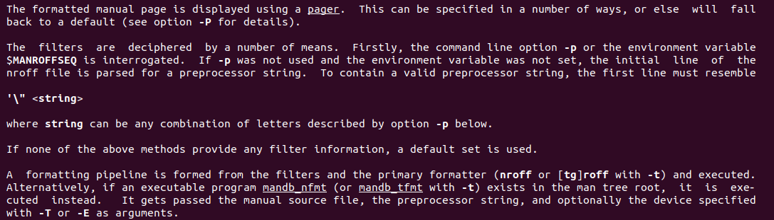

**G)**

1. De Bin is een standaard subdirectory van de root directory
2. De Boot is de directory waar de Linux boot configuratie files in staan.
3. Dev directory bevat device files, files die aangemaakt zijn tijdens de installatie van het systeem.
4. Etc directory zitten de configuratie files.
5. Home directory is een directory voor een specifieke user (usermap) van het systeem dat individuele bestanden bevat.
6. De Lib directory waar alle hulpvolle library files van het systeem staan. Dit zijn bestanden die worden gebruikt door een applicatie, een commando of een proces om goed te kunnen
7. De Proc is een vreemd bestaan. Eigenlijk bestaat het niet maar je kan het wel verkennen. Hier staan bestanden van geen grootte, niet binair of tekst maar je kan ze allemaal onderzoeken. De Proc directory bevat alle details van het Linux systeem, onder andere:

Kernel  
Processen  
Configuratie parameters

1. De Root directory is de home directory van het root account. Ook is de Root directory de top level directory van elk unix-like OS. Het word ook wel de Login directory genoemd.
2. De Usr direcory bestaat uit meerdere subdirectories die aanvullende UNIX commando’s en data files bevatten. Het is ook de default locatie van de user home directories.
3. De Usr/bin & usr/sbin
4. De User/bin directory bevat meer UNIX commando’s, maar deze commando’s worden minder frequent gebruikt en worden als non-essential beschouwd door het UNIX OS.
5. De usr/sbin bevat commando’s die nodig zijn om het OS te booten, maar worden normalieter niet uitgevoerd door normale users.
6. De Media directory bevat subdirectories waar removable media devices die in het systeem worden gestoken gemount. Bijvoorbeeld een CD, Floppy en Zip drives.
7. De Mnt is een directory voor tijdelijke mounted filesystems.
8. De Sbin bevat binaire administratieve bestanden. Commando’s zoals mount,shutdown,umount etc.
9. De Usr/share bevat bestanden die gedeeld worden, zoals default config files, plaatjes, documentatie etc.
10. De var directory bevat verschillende system files zoals logs, mail directories, print spoelers etc die de neiging hebben om te veranderen in nummers en grootte over tijd.

H) hier zijn de man pages te zien

Hier is de host.conf te zien



Interfaces is niet te vinden

**2**

**A)** alias home=’cd /home/’

**B)** 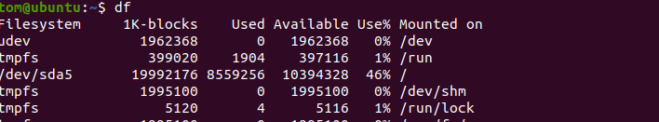

**C)** de /proc directory bevat informatie van je systeem zijn hardware en the processen die aan de gang zijn/worden uitgevoerd.

**D)**

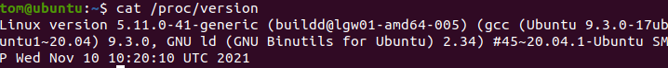

Informatie over de current running OS, dat is linux in dit geval

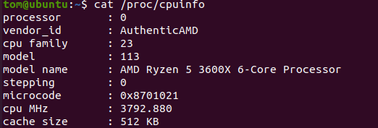

Informatie over de cpu zoals hoeveel cores en de frequency waarop de cpu draait

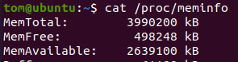

Geeft informatie aan over je memmory zoals hoeveel geheugen je nog hebt etc.

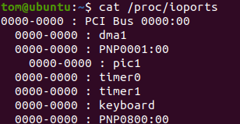

Een lijst van de I/O ports die beschikbaar zijn, alleen de I/O ports doe door de kernel drivers zijn geclaimed

**E)** 

**F)**

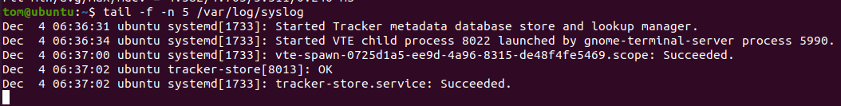

**G)** 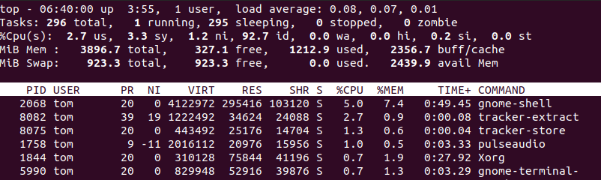

“Top” command of “ps aux” krijg je ook alles te zien, alle running processes ook eerder te zien bij vraag 1D waar je een specifieke PID alleen moest laten zien.

**H)**

Door dit commando in te voeren en vervolgens de service die je wil starten in te vullen in deze command “service <service-name> start” bijvoorbeeld met service network manager

Sudo chkconfig <service-name> on en dan kan je nog sudo service <service-name> status uitvoeren om de status van die bepaalde service te checken

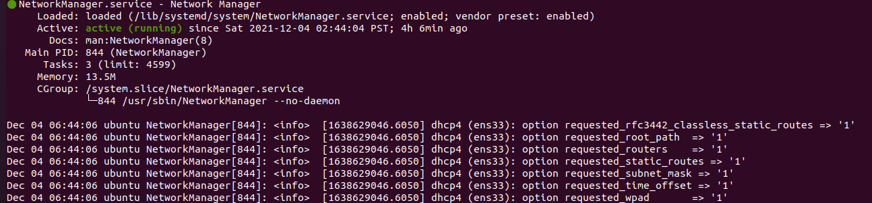

**3**

**A)** shift + a

B) a: de nummer van processen wachten voor run time b: het aantal processen in onverstoorbare slaap. Zoals er te zien is op de screenshot zijn er 133 context switches en interupts is 68

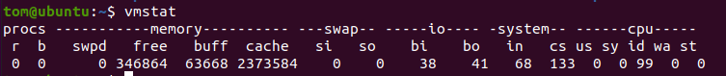

C) er zijn 2 cpu processors beschikbaar zijn

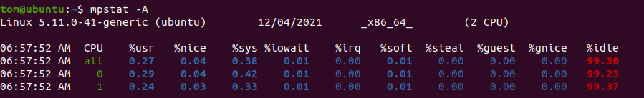

**4**

**A)** beteklent read write en execute permissies for member van de eigenaars file dat ze hier kunnen read,write en excecuten. 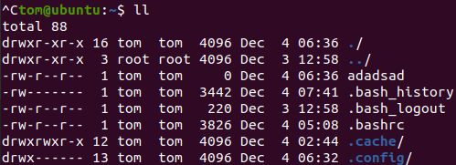

Dus de eerste rwx is voor user owner permissions  
de tweede rwx is voor group owner permissions  
de derde rwx is for permission voor anderen

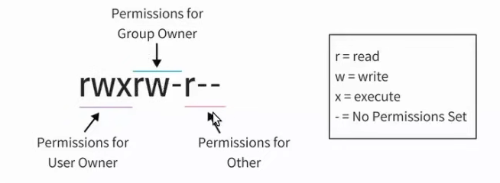

**B)** In dit plaatje heb ik een fresh test folder gebruikt en vervolgens deze met de commando “chmod 777 rwx_folder_test” dit te veranderen naar 3* rwx zie plaatje 🡪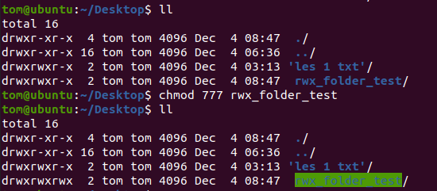

**C)** het veranderen van een group van een bepaalde file kan met de command 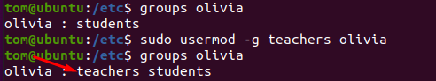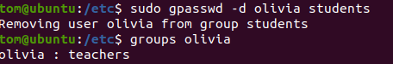

Nu is er te zien dat de primary group van olivia veranderd is naar teachers

**D)**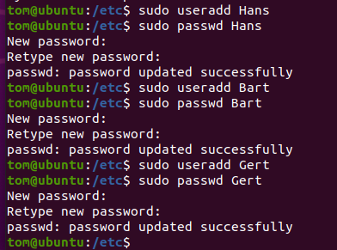

Na lang troubleshooten vormde dit een probleem dus zijn allemaal kleine letters geworden voor de nieuwe aangemaakt users met wachtwoord 0809

**F)**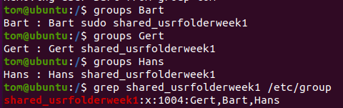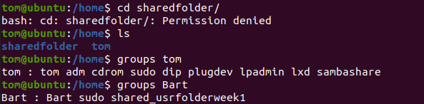

Zoals te zien is op dit plaatje kan de user tom niet bij deze folder omdat ie locked is voor hem omdat hij niet in de groep zit, wanneer er geswitched wordt van user dan kunnen bart,gert en hans wel bij de folder hier nog even op een rij voor de overzichtelijkheid dat het werkt.

* Hier is te zien dat tom geen permission heeft



* Hier is te zien dat bart wel permission heeft

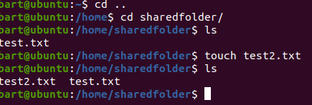

* Voor de dubbel check kan gert dus ook bij de sharedfolder zonder moeite

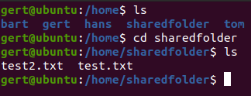

**5** **a)** met “tar –help” ben ik hier achter gekomen dat je met “tar -x” of “tar -xf” je files kan extracten/uitpakken



**b)** “dpkg -l” kan je de lijst van allegeinstalleerde pakketje, samen met het pakket versie en een korte inhoud/description

**c)** 

**d)**  
  
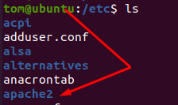  


**e)** 